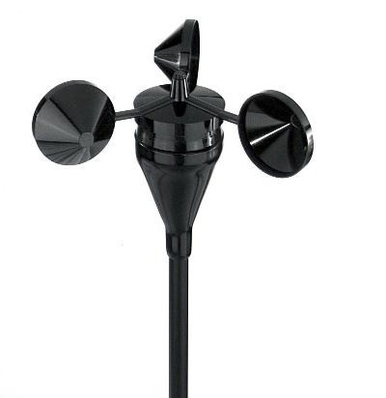
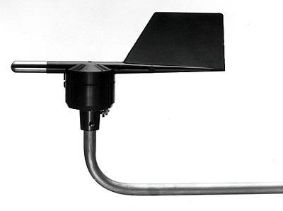
RÜZGAR ENERJİSİ GÖZLEM İSTASYONLARI (RGİ)

Rüzgar enerji santralının projelendirilmesi ve ekonomisi temel olarak seçilen santral sahasından üretilebilecek enerji miktarına bağlı olmaktadır. Bu enerji miktarının tespiti için seçilen proje sahasına ait arazinin topoğrafik yapısı da göz önüne alınarak uygun nokta veya noktalara rüzgar gözlem istasyonu (RGİ) kurulmalıdır. RGİ’larındaki bir ölçüm direği üzerine yerleştirilmiş ölçüm aletleri ile standartlara uygun olarak yapılan rüzgar hızı, rüzgar yönü gibi ölçümler rüzgar enerji santralı projesinin daha sonraki aşamaları olan verilerin değerlendirilmesi, enerji üretim miktarının belirlenmesi ve rüzgar türbini seçiminde yol gösterici olacaktır.

RGİ’larının yerlerinin belirlenmesi hayati öneme sahiptir. RGİ’nun kurulacağı nokta veya noktalar her şeyden önce o alanı temsil edebilecek bir yer olmalıdır. WMO (Dünya Meteoroloji Örgütü) standartlarına göre temsil mesafesi arazinin topografik yapısına bağlı olarak 500 m ile 100 km arasında değişmektedir. Ayrıca seçim yapılan nokta, topoğrafik açıdan son derece uygun olmakla birlikte bu alanda, engel yüksekliğinin 10 katı mesafeden daha yakında başka yüksek engeller bulunabilir. Bu şekilde seçilmiş yerler amaca uygun olmamaktadır. Tepe arkalarında yer seçimi tercih edilmemelidir. Bu durumda rüzgar hızı gerçek değerinden türbülanslar nedeniyle çok fazla uzaklaşabilir. Ayrıca RGİ’nun kurulacağı noktadaki rüzgar akışları daima birbirine paralel (laminer) olmalı, bozulmuş rüzgar akışları ve türbülanslar bulunmamalıdır. Özellikle enerji amaçlı rüzgar hız ve yön ölçümlerinde hassasiyetin çok düşük olması istenmektedir. Zira, ölçümlerde yapılabilecek küçük bir hata enerji üretimine önemli oranda hata ve belirsizlik olarak yansır. Bu yüzden yer seçimi mutlaka bu konularda son derece deneyimli uzman personel tarafından yapılmalıdır. RGİ’larının kurulduğu noktalara ait 1/25 000 ölçekli harita üzerinde UTM (Universal Transver Mercator) ve coğrafi koordinatları ile deniz seviyesinden olan yüksekleri de uzman elemanlar tarafından tespit edilmelidir.

RGİ’undaki ölçüm aletleri tamamen doğal atmosferik şartlarda çalıştığından kapalı yerlerde çalışan diğer aletlere göre ekonomik ömürleri daha kısadır. Paslanma, korozyon, çürüme, aşınma, buzlanma gibi etkenler yüzünden rüzgar aletlerinin ölçüm değerleri normalden hızla uzaklaşır. Bu yüzden rüzgar ölçüm aletleri ve kayıt sistemleri ile elektrik devreleri sık sık kontrol edilmeli, bakımları ve kalibrasyonları standartlarda ve aletlerin teknik el kitaplarında öngörülen zamanlarda mutlaka yapılmalıdır. Bir RGİ kurulurken aşağıda sıralanan unsurlar da ayrıca göz önüne alınmalıdır:

- RGİ rüzgar profilini değiştirecek engellerden uzak yerlere kurulmalıdır.

- Ölçüm aletleri kuzey-güney doğrultuda olacak şekilde monte edilmelidir. Ölçüm yüksekliğine bağlı olarak direk tipi (iç içe geçmeli boru veya demir üçgen, dörtgen profil) projelendirilmelidir.

- Ölçüm direğinin yerinden oynamaması için direği toprağa bağlayan betonun yüzeyi ve derinliği projelendirilmeli, yüksek rüzgar hızlarında direğin devrilmesi önlenmeli, gerektiğinde çeşitli yüksekliklerde lentelerle yere irtibatlandırılmalıdır.

- Sistemlerin uçuşlara engel olmaması için direk üzerine yanıp sönen kırmızı flaşör lamba bağlantıları ile çevrede direkten daha yüksek engel yoksa direk üzerine paratoner tesisatı projelendirilmelidir.

- Direk üzerine monte edilecek sistemlerin periyodik bakım, onarım ve kalibrasyonları için direklerin yatırılabilir olması sağlanmalıdır.

- Montaj esnasında sensörlerin yerlerine uygun şekilde monte edilip edilmediği kontrol edilmeli, diş kapması veya aşırı sıkışmalara meydan verilmemelidir. Sistemlerde aşırı yağlama yapılmamalıdır. Zira fazla yağ çevredeki tozlarla birleşerek sistem millerinin ve sistem yataklarının normal çalışmasına engel olur.

- Ölçüm aletlerinin kabloları direk üzerine bağlanmalı, hiçbir kablo sarkık durumda olmamalıdır.

- Montajı bitmiş bir ölçüm direği yer düzlemine dik konumda olmalı ve ölçüm aletlerinin hepsi tek bir direk üzerine monte edilmelidir.

- Ara ölçüm aletlerini ölçüm direğine bağlayabilmek için traversler kullanılmalıdır. Bu traverslerin taşıdığı ölçüm aletlerinin ölçüm direğine olan uzaklığı, ölçüm direğinin çapının en az 7 katı kadar olmalıdır.

- Ölçüm direğinin en üst noktasına yerleştirilecek anomemetre, ölçüm direğinin üst seviyesinden en az 800-900 mm yukarıya monte edilmelidir.

Aynı tip ve marka ölçüm aletlerinin kalibrasyon eğrileri birbirinden tamamen farklı olup biri diğerinin yerine kullanılamaz. Bu nedenle ölçüm direği üzerine monte edilen öçlüm aletleri ölçüm süresince değiştirilmemelidir.

Rüzgar hızı ve yönünü belirlemek amacıyla yapılan ölçümler, ölçüm amacına göre değişir. Meteorolojik amaçlı (klimatolojik, sinoptik, hava kirliliği vb) yer rüzgarı ölçümlerinde Dünya Meteoroloji Örgütü (WMO) kurallarına göre standart ölçüm yüksekliği 10 metredir. Enerji amaçlı rüzgar ölçümlerinde ise rüzgar hızı, rüzgar yönü ve çevre sıcaklığı gibi parametreler 30 metre ve mümkünse türbin hub yüksekliğinde en az bir yıl periyodik olarak (10 dk, 1 saat) ölçülür ve bilgisayar ortamında değerlendirilebilinecek şekilde veri paketi olarak tespit edilir. Rüzgar hızı ve rüzgar yönünün yanısıra diğer bazı meteorolojik parametrelerin de ölçülmesi son derece faydalı olacaktır. Özellikle rüzgar enerjisi hesaplamalarında kullanılan bir değer olan hava yoğunluğunu hesaplayabilmek için basınç, çevre sıcaklığı ve nemlilik değerlerinin ölçülmesi önemlidir.

30 m ‘lik Ölçüm Direğinde Ölçülen Parametreler ve Ölçüm Yükseklikleri

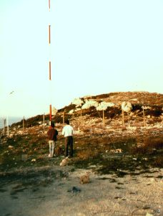
ÖLÇÜM YÜKSEKLİĞİ (m) | ÖLÇÜLEN PARAMETRELER
2 | Çevre Sıcaklığı  Basınç
10 | Rüzgar Hızı
20 | Rüzgar Hızı
30 | Rüzgar Hızı  Rüzgar Yönü

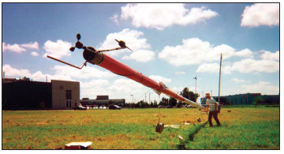

Ölçüm aletlerinde üretilen sinyal voltajı kablolar yardımıyla bir data logger’a iletilir. Data logger gelen bu sinyalleri işleyerek ölçüm değerlerini depolar. Depolanan veriler bilgisayar ortamına aktarılıp değerlendirilir.

Bir bölgenin rüzgar enerjisi potansiyeli rüzgar hızlarının kübüyle orantılıdır. Bu nedenle rüzgar hızı ölçümlerinde yapılabilecek ölçüm hatası santral sahasının rüzgar enerji potansiyelinin belirlenmesindeki doğruluğu oldukça etkiler. Ölçüm periyodunun uzatılması ve mümkünse türbin hub yüksekliğinden alınacak rüzgar ölçümleri rüzgar potansiyelini daha sağlıklı belirleyecektir. Ayrıca, elde edilen rüzgar ölçüm kayıtları yeterli ilişkiye sahip yakın istasyonlarla veya aynı ölçüm noktasından alınan uzun dönem rüzgar ölçüm kayıtlarıyla karşılaştırılıp değerlendirilmelidir. Rüzgar ölçüm verileri mümkün olduğunca sürekli olmalı, kesintili ve eksik olmamalıdır. Ölçüm serilerinde bir ayda meydana gelen ölçüm kesintilerinin 180 saatin üzerine çıkması hassas bir değerlendirmeyi mümkün kılmadığından elde edilen ölçüm değerleri iptal edilmelidir.
11/10/2002 tarih ve 24903 sayılı Resmi Gazetede yayımlanarak yürürlülüğe giren “Rüzgar Ölçümlerine İlişkin Tebliğ”

